Схема размещения нестационарных объектов потребительского рынка на территории городского округа «город Дербент» - ул. Шеболдаева, район Муг
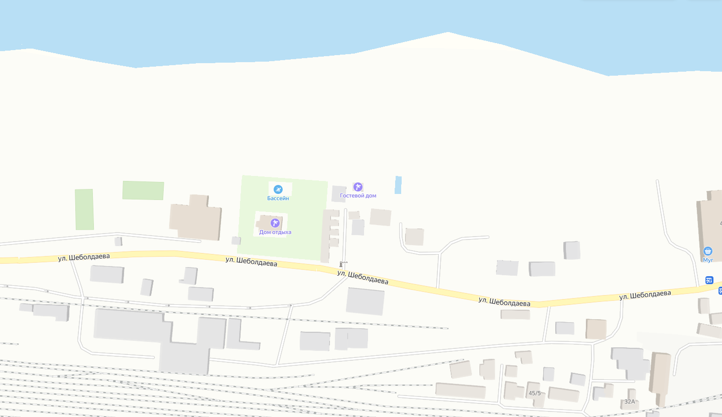

1

№  п/п | Адрес расположения (место расположения)  нестационарного торгового  объекта | Вид нестационарного торгового объекта (киоск, лоток, автолавка и др.) | Специализация нестационарного торгового объекта (ассортимент реализуемой продукции) | Площадь нестационарного  торгового объекта (кв.м.) | Собственник земельного участка | Срок размещения нестационарного торгового объекта
1 | ул. Шеболдаева, 42 | Сборно-разборная конструкция | Размещение павильона, сап досок, шезлонгов, посадочных мест | 100 | Муниципальное образование | Временно

